Міністерство освіти і науки України

Прикарпатський національний університет імені Василя Стефаника Фізико-технічний факультет

Кафедра комп’ютерної інженерії та електроніки

Звіт

з дисципліни «Програмування.Частина1» по виконанню лабораторної роботи №6 на тему:

“ ЦИКЛИ, ЩО КЕРУЮТЬСЯ ЛІЧИЛЬНИКОМ”

Виконав:

студент групи КІ-11

Гулька Дмитро

Івано-Франківськ – 2023 рік

**Мета роботи:** : навчитися застосовувати цикли while при організації операцій, що повторюються.

**Завдання для роботи**

Побудувати таблицю відповідностей між мірами. Початкове значення міри, крок зміни цього значення та кількість рядків у таблиці (10-15) задати самостійно у режимі діалогу. Оформити таблицю якнайкраще, використовуючи формати виведення.  
  
6. 1 галон (брит.)=1.2 галон (США)=4.546 л;

**Лістинг виконавчого коду програми з коментарями**

#include <iostream>

#include <iomanip>

int main() {

double gallonsUK = 1.0;

double liters;

int numRows = 10;

std::cout << "Gallons (UK) | Liters" << std::endl;

std::cout << "---------------------" << std::endl;

for (int i = 0; i < numRows; ++i) {

liters = gallonsUK * 4.546; // Переведення галонів британських в літри

std::cout << std::fixed << std::setprecision(2);

std::cout << std::setw(12) << gallonsUK << " | " << std::setw(6) << liters << std::endl;

gallonsUK += 1.0;

}

return 0;

}

**Результати виконання програми**

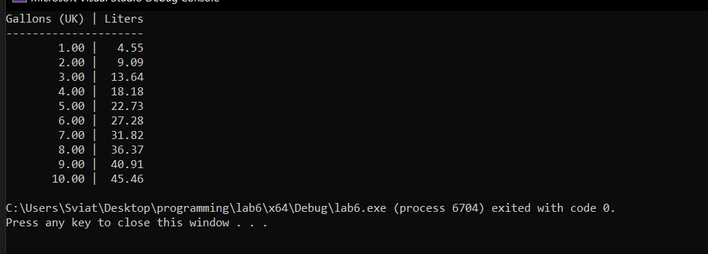

**Висновки: я** навчився застосовувати цикли while при організації операцій, що повторюються.